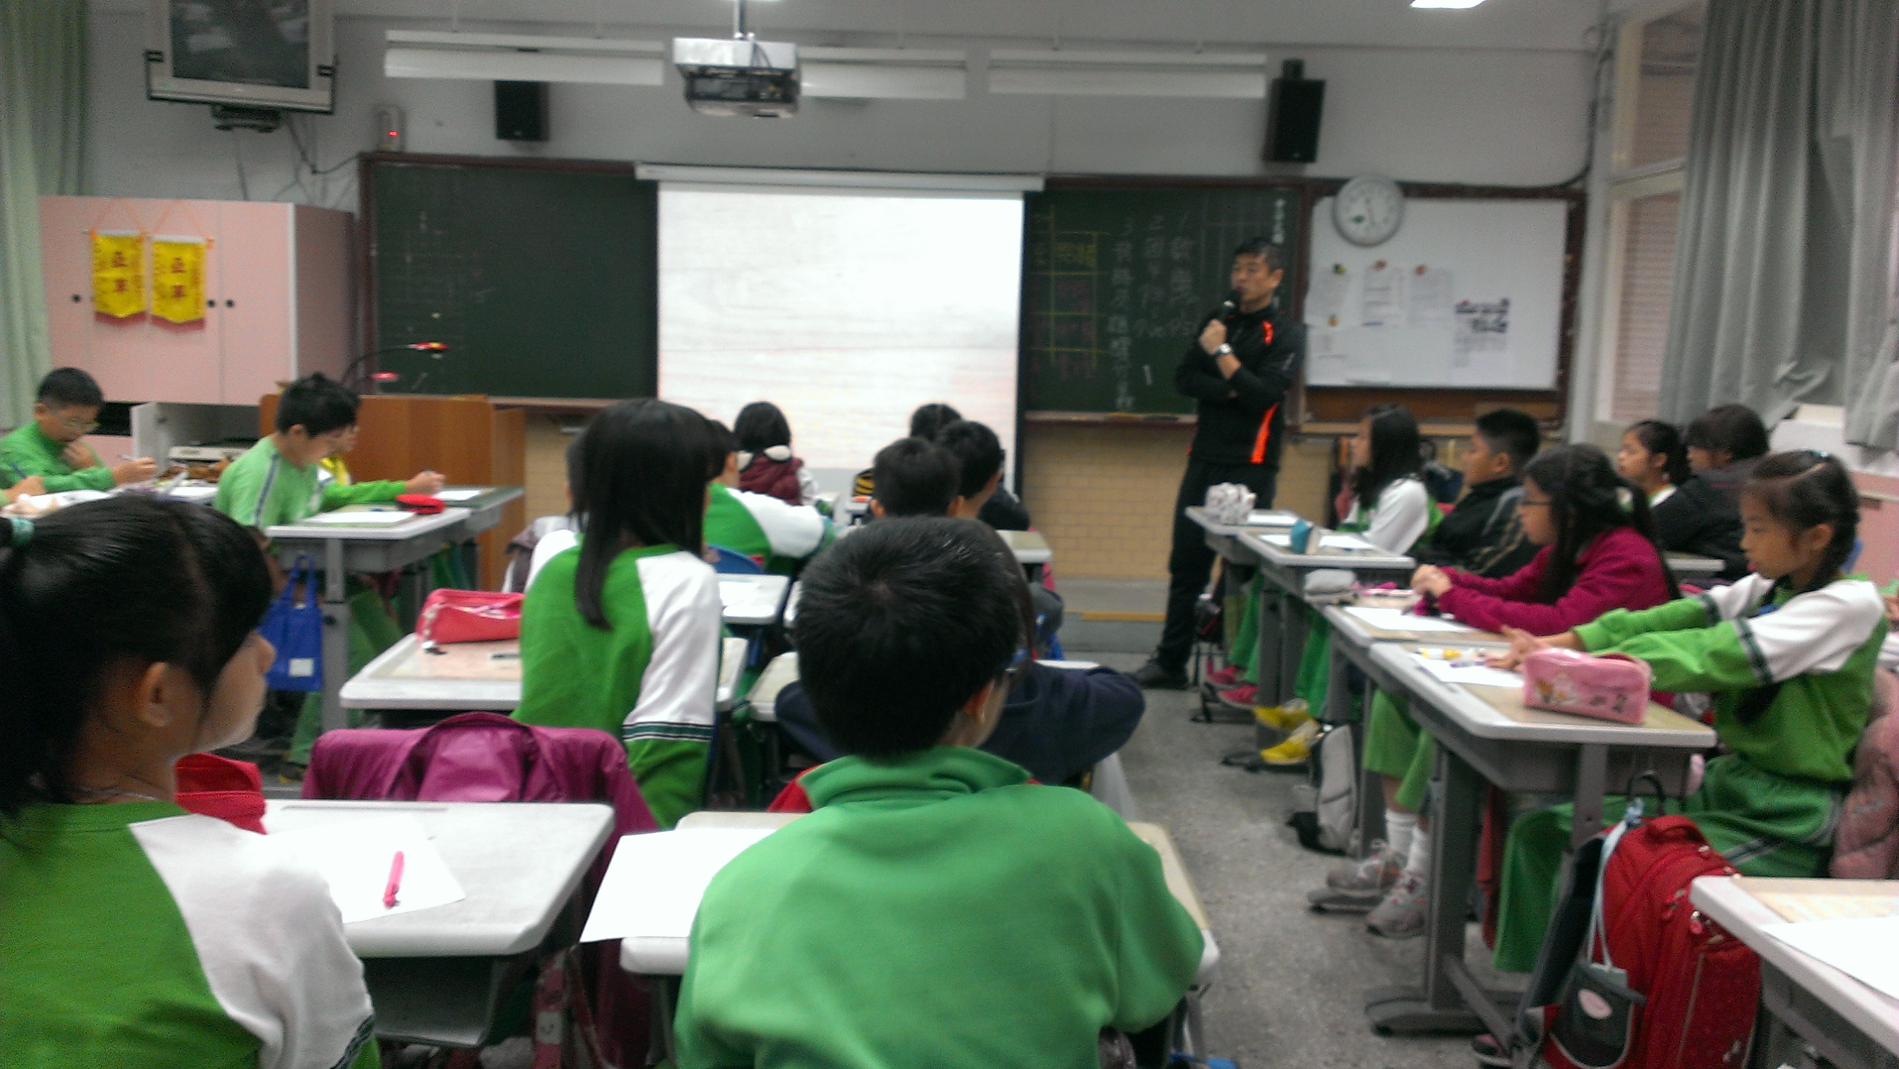
說明：利用晨光閱讀時間進行導讀活動
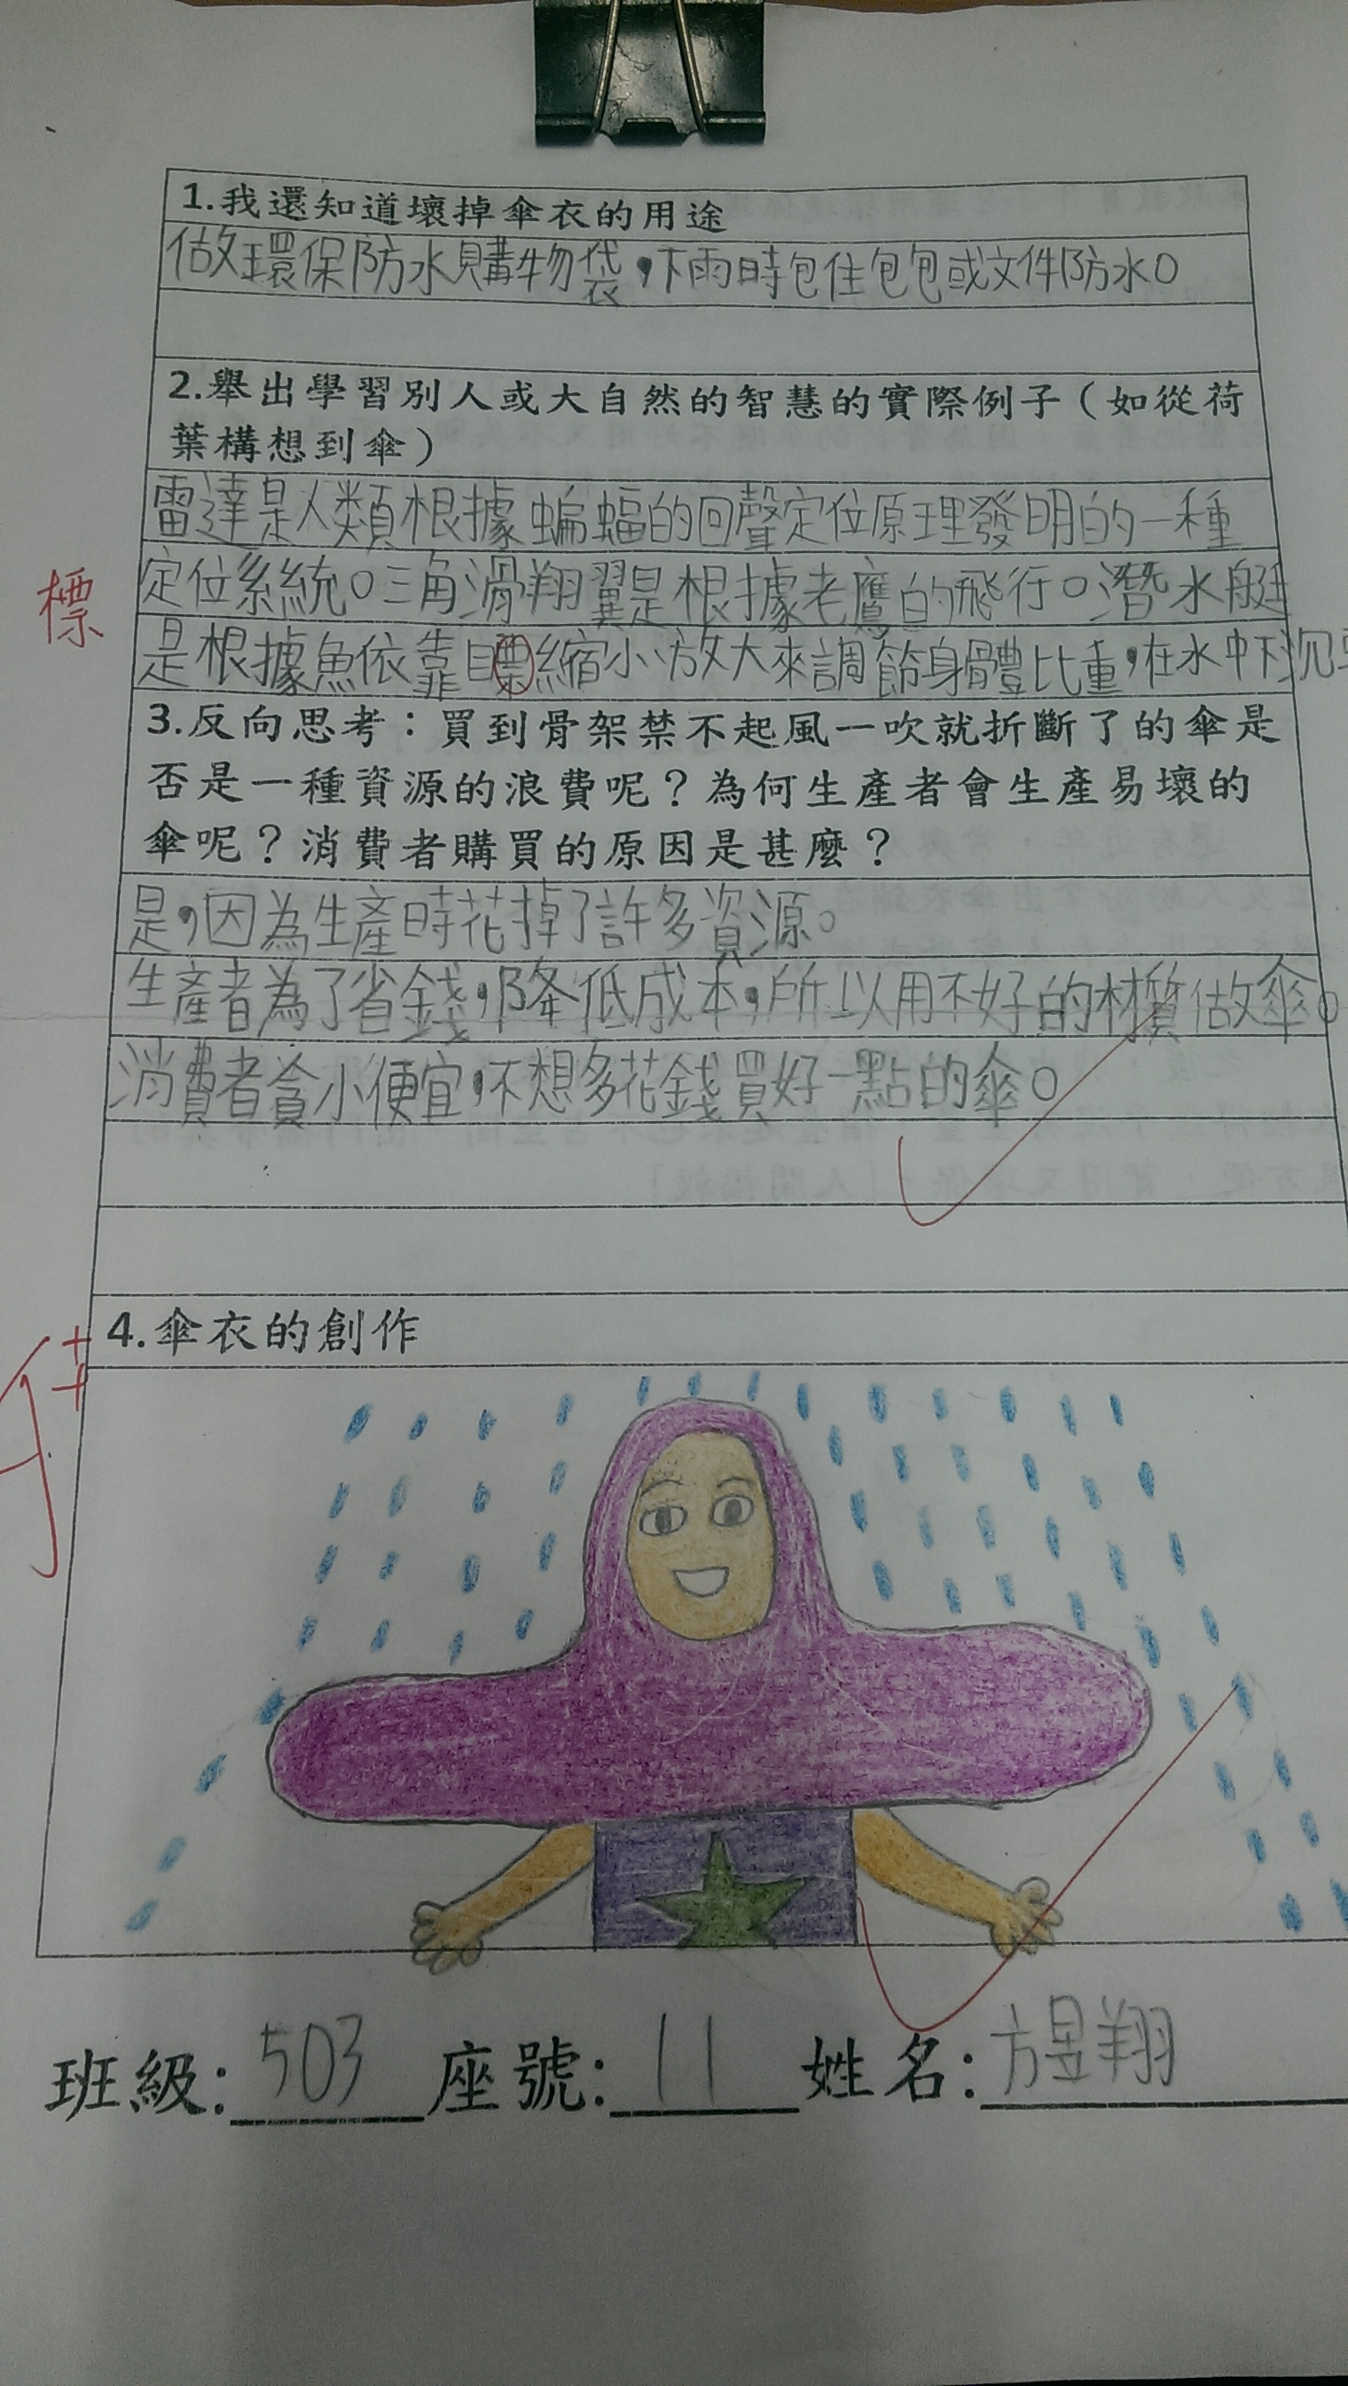
說明：多元閱讀學習單的展示

